La cinématique du mouvement

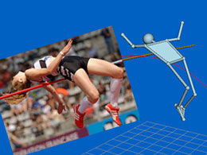

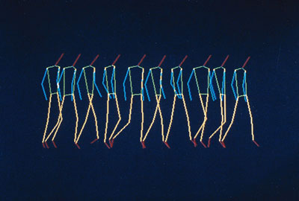

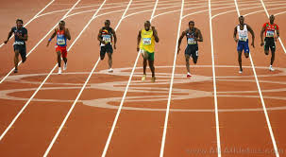

∆x=x2-x1
Vmoy= ∆x /∆t= (x2-x1)/(t2-t1)

1/uniforme
Trajectoire : ligne droite Vitesse linéaire : constante Accélération linéaire : nulle (= 0)
X(t)= v.(t-t0)+x0

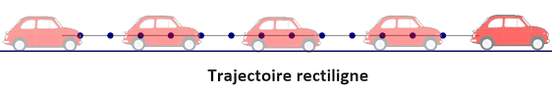

Exemple :

Un athlète court dans une ligne droite, il parcoure 150m en 50s. Considérant que sa vitesse est constante.
1- Donnez sa vitesse moyenne ?
2- Quelle est sa position quant t=3s ?
3- Quelle est le temps qu’il faut pour atteindre x=100m ?
Réponses
- La trajectoire est une ligne droite
- La vitesse est constante
Donc : le mouvement est rectiligne uniforme
1- Vmoy= ∆x /∆t= 150/50= 3m/s

2- X(t)= v.(t-t0)+x0= 3.(3-0)+0= 9m

3- Vmoy= ∆x /∆t → ∆t= ∆x / Vmoy= 100.3= 300s

2/uniformément varié Trajectoire : ligne droite Vitesse linéaire : variable
Accélération linéaire : constante

X(t)= ½.a.(t-t0)2+v0.(t-t0)+x0
V(t)= a.(t-t0)+v0
V2-V02= 2.a.(x-x0)



Exemple :

Un cycliste conduit son vélo dans une ligne droite, avec une accélération de 2m/s2. Sachant que sa vitesse initiale est de 10m/s.
1- Calculez sa vitesse après 300m ?
2- Quelle est sa position quant t=8s ?
3- Quelle est le temps qu’il faut pour atteindre v=18m/s ?
Réponses
- La trajectoire est une ligne droite
- L’accélération est constante
Donc : le mouvement est rectiligne uniformément varié
1- V2-V02= 2.a.(x-x0) → V= √ (V02+2 a.(x-x0))= √(102+2.2.300) =36.06m/s

2- X(t)= ½.a.(t-t0)2+v0.(t-t0)+x0= ½.2.82+10.8+0= 144m

3- V(t)= a.(t-t0)+v0 → ∆t= (v-v0)/a= (18-10)/2= 4s



∆ϴ=ϴ2-ϴ1

ᵚ moy= ∆ϴ/∆t= (ϴ2-ϴ1)/(t2-t1)

1/uniforme

Trajectoire : cercle

Vitesse angulaire : constante

Accélération angulaire : nulle (= 0)

ϴ(t)= ᵚ.(t-t0)+ϴ0
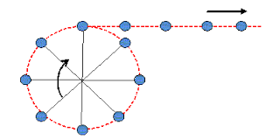

Exemple :

Un ballon tourne avec une vitesse angulaire constante de 5rad/s.
1- Calculez le temps qu’il faut pour faire 10 tours?
2- Quelle est sa position quant t=6s ?
Réponses
- La trajectoire est une ligne droite
- La vitesse est constante
Donc : le mouvement est rectiligne uniforme
1- ᵚ moy= ∆ϴ/∆t → ∆t= ∆ϴ/ᵚ moy= (10.2π)/5= 4π s~ 12.57s

2- ϴ(t)= ᵚ.(t-t0)+ ϴ0= 5.6+0= 30rad

2/uniformément varié

Trajectoire : cercle

Vitesse angulaire : variable

Accélération angulaire : constante

ϴ(t)= ½.α.(t-t0)2+ᵚ0.(t-t0)+ϴ0

ᵚ(t)= α.(t-t0)+ᵚ0

ᵚ2-ᵚ02= 2.α.(ϴ-ϴ0)
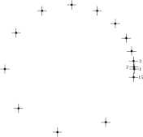

Exemple :

Une flexion du coude se fait avec une accélération angulaire constante de
1rad/s2.considérant que la vitesse angulaire finale est de 10 rad/s.
1- Calculez la vitesse angulaire initiale pour ϴ= 60º? Et calculez le temps qu’il faut ?
2- Quelle est sa position quant t=2s ?
Réponses
- La trajectoire est une ligne droite
- La vitesse est constante
Donc : le mouvement est rectiligne uniforme
2 2 2
1- ᵚ2-ᵚ0 = 2.α.(ϴ-ϴ0)= ᵚ0= √(ᵚ -2.α.(ϴ-ϴ0))= √(10 -2.1.π/3)= 8.27rad/s

ᵚ(t)= α.(t-t0)+ᵚ0 → ∆t= (ᵚ-ᵚ0)/α= (10-8.27)/1= 1.73s

2- ϴ(t)= ½.α.(t-t0)2+ᵚ0.(t-t0)+ϴ0= ½.1.22+8.27.2+0= 18.54rad

Linéaire et angulaire
d=r.ϴ

